凛冬研讨再出发
---------------记新北区初中数学优秀教师培育室第15次活动
凛冬虽至，曹宣老师领衔的新北区初中数学优秀教师培育室的全体成员齐聚滨江中学正如火如荼地进行研讨。本次活动由滨江中学的唐芹老师给成员们展示了一节锐角三角函数的专题复习课。
唐老师教态和蔼亲切，立足学生已有知识结构，从锐角三角函数的定义、特殊角的三角函数到解直接三角形以及解直角三角形的应用到最后的问题设计，提炼方法。整节课，思路清晰，结构完整，整体把握充分，亮点突出，充分调动学生积极性，敢于放手让学生去整理归纳，充分体现了学生的主体地位。
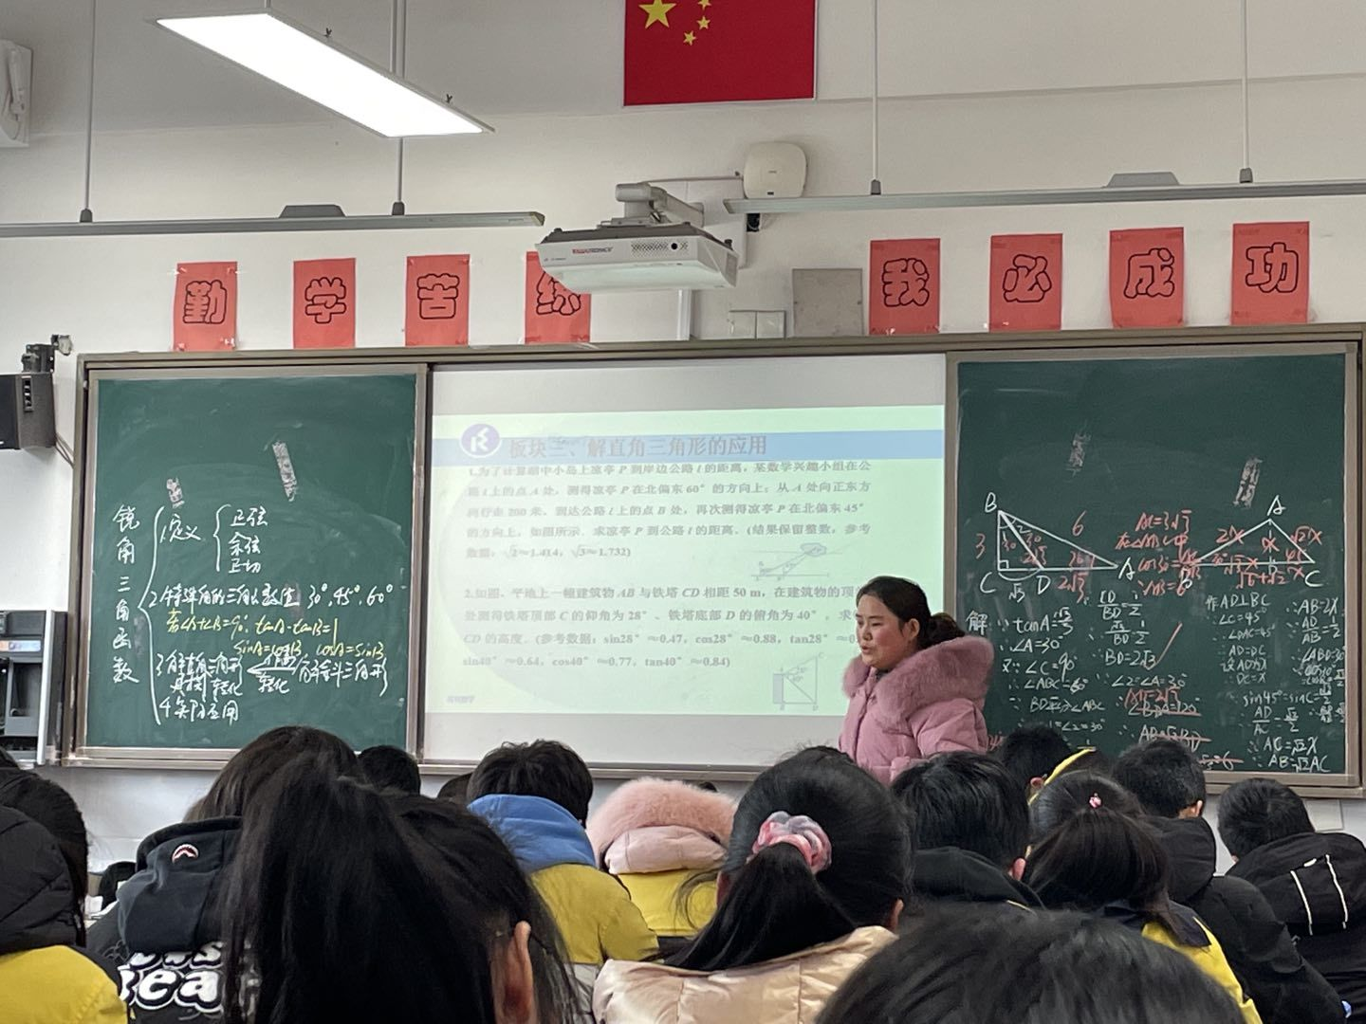


培育室成员陈老师结合“元认知”课堂观察的11个视角，对元认知要义进行实践课堂研讨与检验，其中在教师巡视这一视角提出改进策略，教师在巡视的时候，范围要尽可能广，争取巡视到每一个学生，把最具有典型的资源，可以是正确的也可以是错误的资源呈现出来。
最后，唐老师受曹主任的委托带领大家学习了课题中期研究报告。先是巩固了课题组的核心概念---元认知：对认知的认知，具体地说，是关于个人自己认知过程的知识和调节这些过程的能力：对思维和学习活动的知识和控制。然后盘点了目前大家的成果，最后为下一阶段的研究指明了方向与目标。
时光总在不知不觉中流逝，成员们还在意犹未尽地研讨着，本次活动也要告一段落了，相信大家曹老师的带领下在接下来的时光里会朝着新的目标迈进自己的步伐！
